ĐẠI HỌC QUỐC GIA THÀNH PHỐ HỒ CHÍ MINH
TRƯỜNG ĐẠI HỌC BÁCH KHOA
KHOA ĐIỆN – ĐIỆN TỬ

THIẾT KẾ HỆ THỐNG NHÚNG

BÁO CÁO BÀI TẬP LỚN
AUTOMATIC PLANT IRRIGATION SYSTEM ACCORDING TO HUMIDITY

GVHD: ThS. Bùi Quốc Bảo
Lớp: TN01 – Nhóm: 05
STT | Sinh viên thực hiện | MSSV
1 | Trương Tuấn Hải | 2310887
2 | Phạm Vũ Hoàng Phúc | 2312715

Thành phố Hồ Chí Minh, tháng 09 năm 2025
LỜI CẢM ƠN
Nhóm chúng em xin gừi lời cảm ơn chân thành và sự tri ân sâu sắc nhất đến thầy Bùi Quốc Bảo, giảng viên Bộ môn Điện tử của trường Đại học Bách Khoa – Đại học Quốc gia Thành phố Hồ Chí Minh, đã tận tình giảng dạy, hướng dẫn, chia sẻ nhiều bài học cho chúng em về môn Thiết kế Hệ thống Nhúng. Và đồng thời chúng em xin chân thành cảm ơn thầy đã nhiệt tình hướng dẫn nhóm chúng em trong suốt quá trình thực hiện Bài tập lớn này. Trong suốt quá trình học tập cũng như thực hiện Bài tập lớn, việc xảy ra những sai sót là không thể tránh khỏi, rất mong Thầy có thể thông cảm. Đồng thời do trình độ lý luận cũng như kinh nghiệm thực tiễn còn hạn chế nên bài báo cáo không thể tránh khỏi những thiếu sót, em rất mong nhận được ý kiến đóng góp từ Thầy để em học thêm được nhiều kinh nghiệm và sẽ hoàn thiện hơn.
Nhóm em xin chân thành cảm ơn Thầy!
Chúc thầy thật nhiều sức khỏe và thành đạtt.

MỤC LỤC

CHƯƠNG 1: GIỚI THIỆU
  - Tổng quan
Đề tài hệ thống đo độ ẩm đất và tưới nước tự động yêu cầu sinh viên thiết kế và chế tạo một hệ thống thông minh, có khả năng tự động điều khiển quá trình tưới nước cho cây trồng. Hệ thống này sẽ thực hiện việc đo độ ẩm đất, so sánh với giá trị ngưỡng đã cài đặt trước đó và đưa ra quyết định có nên tưới nước hay không. Ngoài ra, hệ thống còn có thể tích hợp thêm các cảm biến khác như nhiệt độ, ánh sáng để tối ưu hóa quá trình tưới nước. Để hoàn thành đề tài, sinh viên cần có kiến thức về vi điều khiển, lập trình nhúng, mạch điện và các cảm biến. Qua đó, sinh viên sẽ rèn luyện kỹ năng thiết kế hệ thống nhúng và có sản phẩm thực tế để ứng dụng.
  - Nhiệm vụ đề tài
Nhiệm vụ chính của hệ thống là tiết kiệm nước và tăng cường hiệu quả tưới tiêu, bằng cách chỉ tưới nước khi cần thiết, dựa trên dữ liệu thực tế về độ ẩm của đất. Điều này không chỉ nâng cao năng suất cây trồng mà còn giảm thiểu sự can thiệp của con người trong quá trình tưới tiêu, tiết kiệm thời gian và công sức.
Kết luận, hệ thống nhúng đo độ ẩm đất và tưới cây tự động là một ứng dụng tiềm năng trong lĩnh vực nông nghiệp thông minh, góp phần bảo vệ môi trường và tối ưu hóa tài nguyên nước.
  - Phân chia công việc trong nhóm
STT | Họ và tên sinh viên | Công việc | Đánh giá
1 | Trương Tuấn Hải | Thiết kế phần cứng, thiết kế phần mềm | 100%
2 | Phạm Vũ Hoàng Phúc | Thiết kế phần cứng, thiết kế phần mềm | 100%

CHƯƠNG 2: TỔNG QUAN LÝ THUYẾT VÀ LINH KIỆN
- Cảm biến độ đo ẩm đất (SMS – V1)
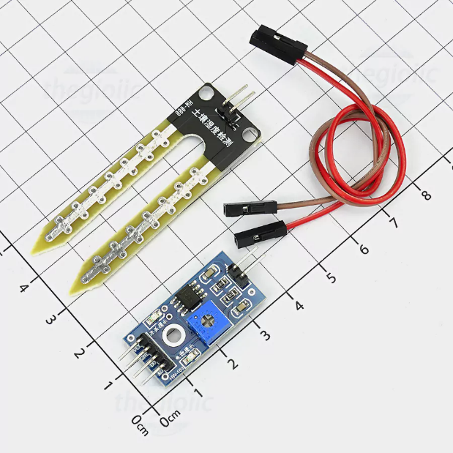
Hình 2.1. Cảm biến độ ẩm đất (SMS _V1)
SMS-V1 sử dụng IC chính LM393, là một cảm biến độ ẩm đất kỹ thuật số dễ sử dụng. Chỉ cần lắp cảm biến vào đất và nó có thể đo hàm lượng độ ẩm hoặc mực nước trong đó. Nó cho đầu ra kỹ thuật số 5V khi độ ẩm cao và 0V khi độ ẩm trong đất thấp.
Cảm biến bao gồm một biến trở để đặt ngưỡng độ ẩm mong muốn. Đầu ra kỹ thuật số có thể được kết nối với một bộ điều khiển vi mô để cảm nhận mức độ ẩm. Cảm biến cũng xuất ra một đầu ra tương tự có thể được kết nối với ADC của bộ điều khiển vi mô để có được mức độ ẩm chính xác trong đất, phù hợp để thực hiện các dự án làm vườn bằng nước, cảm biến nước,…
Ở đây nhóm em chọn dùng đầu ra tín hiệu tương tự
Đặc tuyến ngõ ra của cảm biến độ ẩm đất (SMS – V1):
Dout = $\frac{V_{IN}* 2^{n}}{V_{REF}}$
Trong đó:
n: số bit lượng tử của vi xử lý.
$V_{REF}$: điện áp tham chiếu.
Điều kiện $V_{REF}$ > $V_{IN}$.
Nhóm chúng em dùng ST32F103: $\left\{\begin{aligned}n=12 \\ V_{REF}=3.3 V\end{aligned}\right.$
Nhóm chúng em chọn mô hình đặc tuyến tuyến tính, có thể có sai số và không thực tế tuy nhiên với yêu cầu của đề tài này sai số trên vẫn có thể chấp nhận được.
Đặc tuyến có dạng: ADC_val = Slope × Moisture (%) + Intercept.
- Relay 5V kích mức cao/ thấp
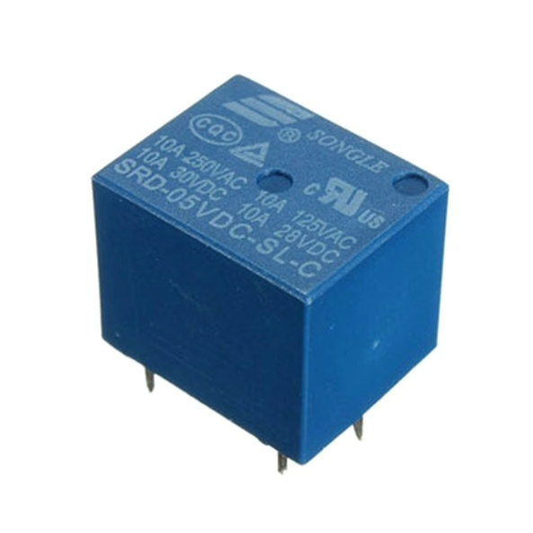
Hình 2.2. Relay 5V kích mức cao/ thấp
Chất liệu nhựa: Chọn lựa cho khả năng chịu nhiệt độ cao và hiệu suất tốt trong môi trường hóa chất. Có sẵn loại kín: Tăng khả năng bảo vệ và độ bền. Mạch từ đơn giản: Nhằm giảm chi phí sản xuất hàng loạt.
Thông số kĩ thuật:
- Mô hình: SRD-5VDC-SL-C.
- Điện áp cuộn dây: DC 5V.
- Điện trở cuộn dây: Từ 70Ω đến 80Ω.
- Điện trở tiếp xúc: Tối đa 100Ω.
- Thời gian ngắt: Tối đa 5 mili giây.
- Nhiệt độ môi trường xung quanh: Từ -25°C đến 70°C.
- Độ ẩm hoạt động: Từ 45% đến 85% RH.
- Dòng điện hoạt động: Từ 43mA đến 46mA.
- Dòng điện ngắt: Từ 15mA đến 18mA.
- Số chân: 5 chân.
- Điện trở cách điện: ≥100M Ohm.
- Điện áp cách điện: Giữa cuộn dây và tiếp điểm: AC 1500V, 50HZ ~ 60HZ trong 1 phút. Giữa các tiếp điểm: AC 1000V, 50HZ ~ 60HZ trong 1 phút.
- Tải định mức: 10A 250V AC / 10A 125V AC / 10A 30V DC / 10A 28V DC.
- Kích thước: 1.8 x 1.5 x 1.6cm (Dài x Rộng x Cao).
- Thời gian hoạt động: Tối đa 10 ms.
- LCD 1602
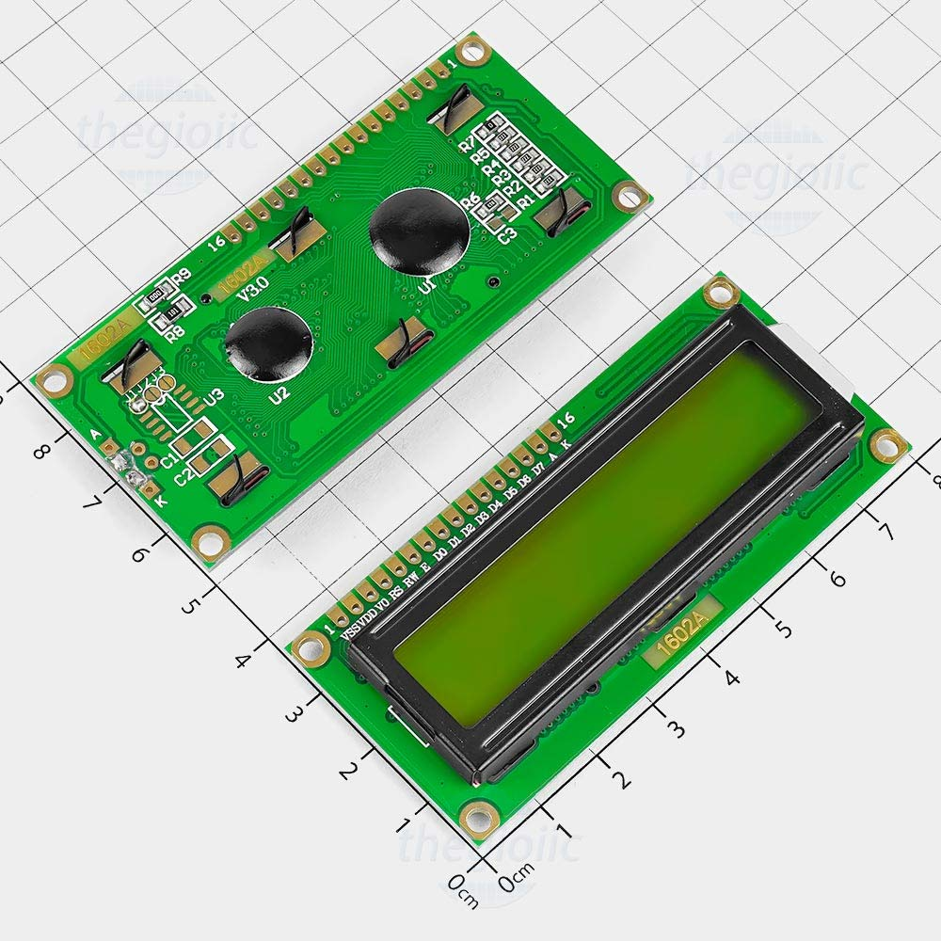
Hình 2.3. LCD 1602
LCD ký tự 16x2 chữ đen nền vàng xanh có IC điều khiển HD44780 Super Twisted Nematic (STN) LCD. Giao tiếp đơn giản với 4 bit hoặc 8 bit. Giao tiếp dễ dàng với các loại vi điều khiển và board Arduino, ATMEL AVR hoặc PIC.
Thông số kĩ thuật:
- LCD STN độ tương phản cao 16x2.
- Chữ đen nền vàng xanh.
- Điện áp hoạt động: +5.0VDC.
- Đèn LED nền vàng xanh.
- Ký tự 5x8 dot.
- IC điều khiển HD44780 hoặc tương đương.
- Giao tiếp 4 or 8 bit.
- Module: 80.0 x 36.0 x 13.5mm.
- Khung chữ: 66.0 x 16.0mm.
- MCU STM32F103C8T6
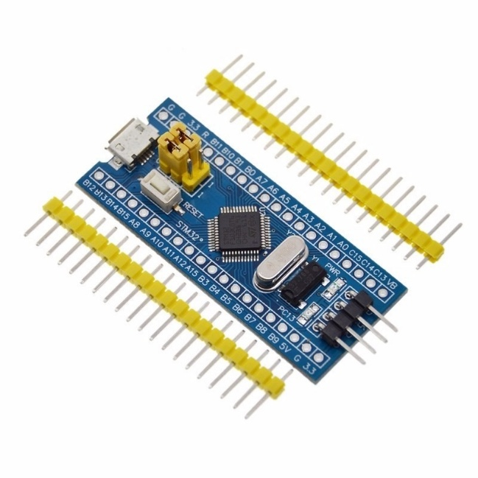
Hình 2.4. MCU ST32F103C8T6
STM32F103C8T6 là bo một mạch phát triển sử dụng MCU STM32F103C8T6 lõi ARM STM32. Bo mạch này phát triển hệ thống tối thiểu chi phí thấp, được thiết kế nhỏ gọn, hoạt động vô cùng ổn định, các chân ngoại vi được đưa ra ngoài giúp dễ dàng kết nối, giao tiếp. Bo mạch phù hợp cho người học muốn tìm hiểu vi điều khiển STM32 với lõi ARM Cortex-M3 32-bit.
Thông số kỹ thuật:
- MCU: STM32F103C8T6.
- Core: ARM 32 Cortex-M3 CPU.
- Tần số: 72MHz.
- Bộ nhớ Flash: 64Kb.
- SRAM 20Kb.
- Điện áp I/O: 2.0~3.6 VDC.
- Thạch anh: 4~16MHz.
- Cổng MiniUSB dùng để cấp nguồn và giao tiếp.
- Kích thước: 5.3 x 2.2cm.
- Động cơ bơm 365 12VDC
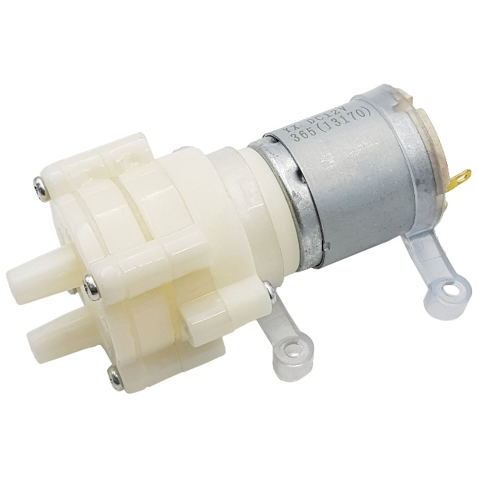
Hình 2.5. Động cơ bơm 365 12VDC
Động cơ bơm 365 12VDC là 1 bơm có đáp ứng tốt nhu cầu cho những mô hình sinh viên hay nghiên cứu. Với công suất 3W và thiết kế chắc chắn Động cơ bơm 12V - R385 cung cấp 1 sức mạnh vượt trội so với các loại bơm mô hình khác
Thông số kĩ thuật:
- Điện áp làm việc: 12VDC
- Dòng không tải: 0,23A
- Lưu lượng : 2-3 lít / phút (12V)
- Áp suất đầu ra: 1-2,5 kg
- Độ sâu hút đạt được: 1-2,5 mét
- Tuổi thọ làm việc bình thường: 2-3 năm
- Đường kính đầu vào và đầu ra: đường kính ngoài 8mm
- Trọng lượng lượng: 111g
- RTC DS1307
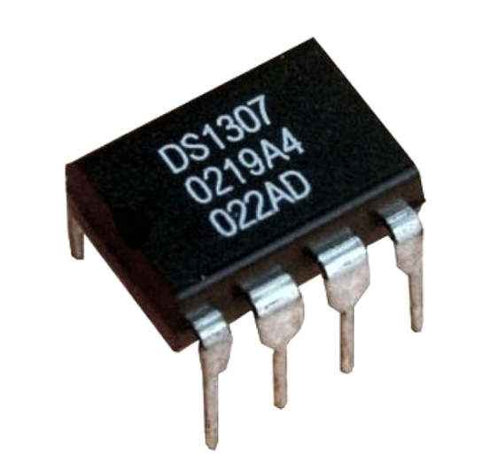
Hình 2.6. RTC DS1307
Chức năng thời gian thực: Đếm giây, phút, giờ, ngày trong tháng, tháng, ngày trong tuần, và năm với khả năng bù năm nhuận đến năm 2100.
Bộ nhớ RAM không mất dữ liệu: 56 byte RAM không mất dữ liệu dùng để lưu trữ dữ liệu.
Giao diện 2 dây: Giao tiếp thông qua giao thức I2C (2 dây: SDA và SCL).
Tiêu thụ năng lượng thấp: Tiêu thụ ít hơn 500 nA ở chế độ pin dự phòng khi bộ dao động đang chạy.
Dải nhiệt độ hoạt động công nghiệp (tuỳ chọn): Hoạt động trong dải nhiệt độ từ -40°C đến +85°C.
Gói linh kiện: Có sẵn trong các gói 8 chân DIP hoặc SOIC.

CHƯƠNG 3. ĐẶC TẢ HỆ THỐNG
  - Name
Hệ thống đo độ ẩm đất và tưới cây tự động.
  - Purpose
Hệ thống được thiết kế nhằm giám sát liên tục độ ẩm đất thông qua cảm biến, hiển thị giá trị trên LCD và tự động điều khiển bơm tưới, đảm bảo duy trì độ ẩm tối ưu cho cây trồng.
  - Function Requirement
FR – 1: Đọc cảm biến
FR – 1.1: Hệ thống phải đọc giá trị độ ẩm đất liên tục và cung cấp giá trị ở dạng phần trăm.
FR – 1.2: Tần suất đọc/hiển thị không nhỏ hơn 1 lần/giây.
FR – 2: Hiển thị
FR – 2.1: Hệ thống phải hiển thị trên LCD giá trị độ ẩm hiện tại và trạng thái bơm.
FR – 2.2: LCD phải cập nhật khi có thay đổi ≥ 1% hoặc sau 1s.
FR – 3: Ngưỡng và cấu hình
FR – 3.1: Hệ thống phải cho phép cấu hình ngưỡng tưới trong dải 0 – 100% bằng nút bấm trên thiết bị hoặc giao diện, với bước điều chỉnh 1%.
FR – 3.2: Giá trị ngưỡng phải được lưu cố định khi mất/ khởi động lại nguồn.
FR – 4: Tự động tưới
FR – 4.1: Khi độ ẩm < ngưỡng, hệ thống phải bật bơm; khi độ ẩm ≥ ngưỡng + độ trễ, hệ thống phải tắt bơm.
FR – 4.2: Giá trị độ trễ mặc định = 2%, có thể cấu hình.
FR – 5: Tưới thủ công
Hệ thống phải có chế độ thủ công để người dùng có thể bật/ tắt bơm bằng nút nhấn; khi bật thủ công phải có thời gian chờ cấu hình.
FR – 6: Ghi lịch sử
FR – 6.1: Hệ thống phải lưu lịch sử sự kiện tưới (thời gian bắt đầu, thời gian kết thúc / thời lượng, trạng thái) có dấu thời gian từ RTC.
FR – 6.2: Lưu trữ tối thiểu 30 ngày ở định dạng đọc được).
FR – 7: Báo lỗi và bảo vệ
FR – 7.1: Nếu cảm biến mất tín hiệu, ADC ngoài giới hạn hoặc đọc giá trị không hợp lệ → hệ thống phải hiển thị lỗi, không cho phép bật bơm tự động và bật LED cảnh báo.
FR – 7.2: Khi phát hiện sự cố phần nguồn/ quá dòng liên quan đến bơm → hệ thống phải ngắt bơm và báo lỗi.
FR – 8: Thời gian thực
Hệ thống phải có RTC để đánh dấu thời gian cho log và hiển thị giờ trên LCD khi cần.
  - Non – Function Requirement
NFR – 1: Độ chính xác cảm biến
Độ chính xác đo độ ẩm ≤ ±5% RH so với ẩm kế hiệu chuẩn trong dải quan tâm.
NFR – 2: Hiệu năng
NFR – 2.1: Thời gian từ khi giá trị cảm biến vượt ngưỡng đến lệnh bật/ tắt bơm không lớn hơn 1s.
NFR – 2.2: Phản hồi nút bấm ≤ 0.1s.
NFR – 3: Năng lượng
NFR – 3.1: Cầu nối nguồn: Bơm 12V DC, MCU 3.3V DC và ngoại vi 5V.
NFR – 3.2: Công suất chờ của mạch điều khiển ≤ 0.5 W khi bơm tắt.
NFR – 3.3: Hệ thống phải hoạt động liên tục với nguồn chuẩn.
NFR – 4: Môi trường hoạt động
NFR – 4.1: Nhiệt độ hoạt động: 0°C – 50°C.
NFR – 4.2: Độ ẩm môi trường: 10% – 90% RH.
NFR – 5: An toàn và bảo vệ
NFR – 5.1: Thiết kế phải có cầu chì cho mạch bơm, opto-isolation hoặc relay cách ly giữa phần điều khiển và tải, mạch bảo vệ tụ xoay/ diode khi dùng relay.
NFR – 5.2: Thiết kế tuân thủ các nguyên tắc an toàn cơ bản, xét tiêu chuẩn IP ≥ IP54 cho vỏ ngoài nếu dùng ngoài trời.
NFR – 6: Kích thước và trọng lượng
NFR – 6.1: PCB/dựng module điều khiển: ≤ 150 × 100 × 60 mm.
NFR – 6.2: Trọng lượng thiết bị toàn bộ < 1 kg (không kể hộp nước/pipelines).
NFR – 7: Độ tin cậy và tuổi thọ
Tuổi thọ mục tiêu ≥ 2 năm.
NFR – 8: Chi phí
  - Kiểm chứng và xác nhận
FR – 1 (Đọc cảm biến): Thay đổi độ ẩm đất, quan sát ADC và LCD.
FR – 2 (Hiển thị):Thay đổi độ ẩm từng bước, kiểm tra LCD.
FR – 3 (Ngưỡng và cấu hình): Cài đặt ngưỡng, tắt/mở nguồn
FR – 4 (Tự động tưới): Giảm độ ẩm < ngưỡng, tăng ≥ ngưỡng + độ trễ.
FR – 5 (Tưới thủ công): Nhấn nút bật/tắt bơm, quan sát thời gian chờ
FR – 6 (Ghi lịch sử): Thực hiện tưới nhiều lần, kiểm tra log RTC/bộ nhớ
FR – 7 (Báo lỗi và bảo vệ): Ngắt cảm biến hoặc gây lỗi nguồn/ bơm an toàn
FR – 8 (Thời gian thực): Kiểm tra RTC, hiển thị giờ LCD
NFR – 1 (Độ chính xác cảm biến): So sánh với ẩm kế chuẩn
NFR – 2 (Hiệu năng): Đo thời gian bật/tắt bơm và nút nhấn
NFR – 3 (Năng lượng): Đo điện áp, dòng, công suất chờ.
NFR – 4 (Môi trường hoạt động): Thử nghiệm nhiệt độ 0–50°C, độ ẩm 10–90%.
NFR – 5 (An toàn và bảo vệ): Kiểm tra cầu chì, relay/opto, mạch bảo vệ.
NFR – 6 (Kích thước và trọng lượng): Đo PCB/module và cân thiết bị.
NFR – 7 (Độ tin cậy và tuổi thọ): Chạy thử liên tục hoặc mô phỏng bật/tắt bơm.
NFR – 8 (Chi phí): Tổng hợp vật tư, linh kiện.

CHƯƠNG 4. CÁC TRƯỜNG HỢP SỬ DỤNG
UC-01: Automatic Watering – Tưới cây tự động khi độ ẩm thấp.
UC-02: Manual Watering – Người dùng tự tưới thủ công bằng nút MANUAL.
UC-03: Display Time and Moisture – Hiển thị thời gian và độ ẩm trên LCD.
UC-04: Change Operation Mode – Chuyển đổi chế độ hoạt động bằng nút bấm (AUTO, MANUAL, CLOCK).
UC-05: Reset System – Người dùng reset hệ thống bằng nút RESET.
UC-06: Configure Moisture Threshold – Người dùng cài đặt ngưỡng độ ẩm.
UC-07: Real-time Clock Update – RTC DS1307 cung cấp thời gian thực cho MCU.
UC-08: Indicate Operation Mode – Hệ thống hiển thị đèn LED để báo chế độ hoạt động hiện tại.
UC-09: Error Handling & Protection – Hệ thống phát hiện lỗi (cảm biến, nguồn, bơm), ngắt bơm và hiển thị cảnh báo.
Use Case Name | Automatic Watering
Use Case ID | UC-01
Scope | Tưới cây tự động khi độ ẩm thấp.
Primary Actor(s) | Hệ thống (MCU)
Stakeholders and Interests | - Người dùng: Muốn cây được tưới đúng lúc, không thiếu/không thừa nước.  - Hệ thống: Hoạt động ổn định, duy trì độ ẩm tối ưu.
Preconditions | - Hệ thống ở chế độ AUTO.  - Cảm biến hoạt động bình thường.
Postconditions | - Bơm được bật khi độ ẩm < ngưỡng.  - Bơm tắt khi độ ẩm ≥ ngưỡng + độ trễ.
Main Flow of Events | - Cảm biến đo độ ẩm đất.  - MCU so sánh giá trị với ngưỡng.  - Nếu nhỏ hơn ngưỡng → bật bơm.  - Khi đạt ≥ ngưỡng + độ trễ → tắt bơm.  - LCD hiển thị trạng thái bơm.
Alternative Flow | AF1: Ngưỡng hoặc độ trễ bị thay đổi trong lúc tưới → MCU cập nhật ngay logic bật/tắt.
Exception Flows | EF1: Cảm biến mất tín hiệu → hệ thống ngắt bơm, báo lỗi.
Includes | Đọc cảm biến, điều khiển relay bơm.
Extends | Ghi log sự kiện tưới
Special Requirements | Thời gian phản hồi ≤ 1s.
Assumptions | Độ trễ mặc định = 2%.
Notes | Use case này chỉ dùng trong AUTO mode.
Author | Phạm Vũ Hoàng Phúc – 2312715  Trương Tuấn Hải – 2310887
Date | 25/9/2025

Use Case Name | Manual Watering
Use Case ID | UC-02
Scope | Người dùng tự tưới thủ công bằng nút MANUAL.
Primary Actor(s) | User (người dùng)
Stakeholders and Interests | - Người dùng: Muốn bật/ tắt bơm theo ý muốn.  - Hệ thống: Vẫn đảm bảo an toàn nguồn và thời gian chờ.
Preconditions | - Hệ thống đang bật.  - Nút MANUAL hoạt động..
Postconditions | - Bơm bật/tắt theo nút.  - LCD hiển thị trạng thái.
Main Flow of Events | - Người dùng nhấn nút MANUAL.  - MCU nhận tín hiệu.  - Bơm bật (nếu đang tắt) hoặc tắt (nếu đang bật).  - LCD cập nhật trạng thái bơm.
Alternative Flow | AF1: Người dùng nhấn giữ nút → hệ thống giữ trạng thái cho đến khi thả.
Exception Flows | EF1: Nút bị hỏng → MCU bỏ qua tín hiệu.
Includes | Đọc tín hiệu nút bấm, điều khiển bơm.
Extends | Ghi log tưới.
Special Requirements | Thời gian phản hồi ≤ 0.1s.
Assumptions | Người dùng biết chế độ MANUAL.
Notes | Dùng khi cần tưới khẩn cấp.
Author | Phạm Vũ Hoàng Phúc – 2312715  Trương Tuấn Hải – 2310887
Date | 25/9/2025

Use Case Name | Display Time and Moisture
Use Case ID | UC-03
Scope | Hiển thị thời gian và độ ẩm trên LCD.
Primary Actor(s) | User (người dùng)
Stakeholders and Interests | - Người dùng: Quan sát giá trị độ ẩm và thời gian hiện tại.  - Hệ thống: Cập nhật kịp thời, dễ đọc.
Preconditions | RTC và cảm biến hoạt động bình thường.
Postconditions | LCD hiển thị đúng dữ liệu.
Main Flow of Events | - Cảm biến đo độ ẩm.  - RTC cung cấp thời gian.  - MCU cập nhật LCD (≥1 lần/giây).
Alternative Flow | AF1: Độ ẩm thay đổi <1% → chỉ cập nhật sau 1s.
Exception Flows | EF1: LCD lỗi → MCU vẫn lưu log nhưng không hiển thị.
Includes | Đọc RTC, đọc cảm biến, cập nhật LCD.
Extends
Special Requirements | Cập nhật không trễ quá 1s.
Assumptions | LCD hoạt động ổn định.
Notes | Dùng trong hầu hết chế độ.
Author | Phạm Vũ Hoàng Phúc – 2312715  Trương Tuấn Hải – 2310887
Date | 25/9/2025

Use Case Name | Change Operation Mode
Use Case ID | UC-04
Scope | Chuyển đổi chế độ hoạt động bằng nút bấm (AUTO, MANUAL, CLOCK).
Primary Actor(s) | User (người dùng)
Stakeholders and Interests | - Người dùng: Muốn chọn chế độ mong muốn (AUTO, MANUAL, CLOCK).  - Hệ thống: Cần chuyển chế độ chính xác, không gây xung đột.
Preconditions | - Hệ thống đang bật.  - Các nút bấm hoạt động bình thường.
Postconditions | - Hệ thống thay đổi sang chế độ mới và LCD/LED báo trạng thái.
Main Flow of Events | - Người dùng nhấn nút tương ứng ( AUTO/ MANUAL/ CLOCK ).  - MCU nhận tín hiệu từ nút bấm.  - MCU thay đổi chế độ hoạt động.  - LCD cập nhật thông tin chế độ.  - LED trạng thái hiển thị chế độ mới.
Alternative Flow | AF1: Người dùng nhấn nhiều nút cùng lúc → MCU ưu tiên xử lý theo quy tắc (ví dụ: RESET > MANUAL > AUTO > CLOCK).
Exception Flows | EF1: Nút bấm bị kẹt hoặc hỏng → MCU bỏ qua tín hiệu, hệ thống giữ nguyên chế độ.
Includes | - Đọc tín hiệu từ nút bấm.  - Cập nhật LCD và LED.
Extends | Có thể mở rộng thêm chế độ “Setting Mode” để cài đặt ngưỡng độ ẩm hoặc hẹn giờ.
Special Requirements | - Thời gian debounce nút ≤ 20ms.  - LCD cập nhật ≤ 0.5s sau khi thay đổi chế độ.
Assumptions | Người dùng hiểu ý nghĩa từng nút.
Notes | Use Case này chỉ xử lý chuyển chế độ, không bao gồm logic tưới cây.
Author | Phạm Vũ Hoàng Phúc – 2312715  Trương Tuấn Hải – 2310887
Date | 25/9/2025

Use Case Name | Reset System
Use Case ID | UC-05
Scope | Người dùng reset hệ thống bằng nút RESET.
Primary Actor(s) | User (người dùng)
Stakeholders and Interests | - Người dùng: Khởi động lại hệ thống nhanh.  - Hệ thống: Về trạng thái ban đầu, không mất ngưỡng lưu.
Preconditions | - Nút RESET hoạt động.
Postconditions | - Hệ thống khởi động lại, giữ nguyên cấu hình ngưỡng.
Main Flow of Events | - Người dùng nhấn nút RESET.  - MCU khởi động lại.  - LCD hiển thị màn hình khởi động.  - Hệ thống sẵn sàng hoạt động.
Alternative Flow | AF1: Người dùng nhấn reset khi đang tưới → bơm ngắt ngay.
Exception Flows | EF1: Lỗi nguồn → reset không thành công.
Includes | Đọc tín hiệu nút, khởi động lại MCU.
Extends
Special Requirements | Thời gian reset ≤ 2s.
Assumptions
Notes | Reset khác với tắt nguồn.
Author | Phạm Vũ Hoàng Phúc – 2312715  Trương Tuấn Hải – 2310887
Date | 25/9/2025

Use Case Name | Configure Moisture Threshold.
Use Case ID | UC-06
Scope | Người dùng cài đặt ngưỡng độ ẩm.
Primary Actor(s) | User (người dùng)
Stakeholders and Interests | - Người dùng: Tùy chỉnh ngưỡng theo cây trồng.  - Hệ thống: Lưu giữ chính xác, bền khi mất điện.
Preconditions | - Hệ thống đang bật.
Postconditions | - Ngưỡng mới được lưu vào bộ nhớ..
Main Flow of Events | - Người dùng vào chế độ Setting.  - Nhấn nút tăng/giảm để chọn ngưỡng.  - MCU lưu giá trị vào EEPROM.  - LCD hiển thị ngưỡng mới.
Alternative Flow | AF1: Người dùng thoát Setting mà chưa lưu → giữ ngưỡng cũ.
Exception Flows | EF1: Bộ nhớ EEPROM lỗi → không lưu được.
Includes | Đọc nút, ghi EEPROM, cập nhật LCD.
Extends
Special Requirements | Bước điều chỉnh 1%.
Assumptions
Notes | Ngưỡng áp dụng cho AUTO mode.
Author | Phạm Vũ Hoàng Phúc – 2312715  Trương Tuấn Hải – 2310887
Date | 25/9/2025

Use Case Name | Real-time Clock Update
Use Case ID | UC-07
Scope | RTC DS1307 cung cấp thời gian thực cho hệ thống.
Primary Actor(s) | RTC
Stakeholders and Interests | - Người dùng: Thời gian hiển thị đúng, log chính xác.  - Hệ thống: Có đồng hồ để đánh dấu sự kiện.
Preconditions | - RTC kết nối I2C với MCU.
Postconditions | - MCU nhận dữ liệu giờ hợp lệ.
Main Flow of Events | - MCU đọc thời gian từ RTC mỗi giây.  - Lưu vào bộ nhớ hệ thống.  - Hiển thị trên LCD và gắn vào log.
Alternative Flow

Exception Flows | EF1: RTC mất nguồn pin → giờ reset về mặc định.
Includes | I2C communication, update LCD.
Extends
Special Requirements | Độ chính xác ±2 phút/tháng.
Assumptions
Notes | TC phải có pin dự phòng.
Author | Phạm Vũ Hoàng Phúc – 2312715  Trương Tuấn Hải – 2310887
Date | 25/9/2025

Use Case Name | Indicate Operation Mode
Use Case ID | UC-08
Scope | LED báo chế độ hoạt động hiện tại.
Primary Actor(s) | User
Stakeholders and Interests | - Người dùng: Nhận biết nhanh hệ thống đang ở chế độ nào.  - Hệ thống: Truyền đạt rõ trạng thái.
Preconditions | LED hiển thị kết nối đúng.
Postconditions | LED sáng đúng chế độ
Main Flow of Events | - MCU thay đổi chế độ.  - MCU bật LED tương ứng (AUTO/MANUAL/CLOCK).
Alternative Flow | AF1: LED nhấp nháy khi lỗi.
Exception Flows | EF1: LED hỏng → không hiển thị.
Includes | Cập nhật LED.
Extends
Special Requirements | Thời gian cập nhật LED ≤ 0.2s.
Assumptions
Notes | Bổ trợ cho LCD.
Author | Phạm Vũ Hoàng Phúc – 2312715  Trương Tuấn Hải – 2310887
Date | 25/9/2025

Use Case Name | Error Handling & Protection
Use Case ID | UC-9
Scope | Hệ thống
Primary Actor(s) | User
Stakeholders and Interests | - Người dùng: Hệ thống an toàn, tránh cháy hỏng.  - Hệ thống: Tự bảo vệ trước sự cố.
Preconditions | LED hiển thị kết nối đúng.
Postconditions | LED sáng đúng chế độ
Main Flow of Events | - Hệ thống giám sát cảm biến và dòng bơm.  - Nếu phát hiện lỗi (mất tín hiệu, quá dòng) → ngắt bơm.  - LCD hiển thị cảnh báo, LED đỏ bật.
Alternative Flow | Lỗi nhẹ (ví dụ tín hiệu nhiễu) → hệ thống báo cảnh báo nhưng không ngắt bơm ngay.
Exception Flows | EF1: Lỗi nguồn toàn hệ thống → reset bắt buộc.
Includes | Cảm biến lỗi, giám sát nguồn, LED cảnh báo.
Extends
Special Requirements | Thời gian phản hồi lỗi ≤ 0.5s.
Assumptions
Notes | Rất quan trọng để đảm bảo an toàn.
Author | Phạm Vũ Hoàng Phúc – 2312715  Trương Tuấn Hải – 2310887
Date | 25/9/2025

CHƯƠNG 5. THIẾT KẾ VÀ THỰC HIỆN
PHẦN CỨNG
  - Nguyên lý hoạt động
Khi khởi động thiết bị sẽ mặc định hoạt động ở chế độ AUTO và màn hình LCD sẽ hiển thị chế độ đang hoạt động ở đây là AUTO MODE, LED xanh lục sáng.
Nhấn nút MANUAL màn hình LCD sẽ hiển thị chế độ MANUAL MODE, LED đỏ và bơm nước sẽ được kích hoạt trong 5 giây.
Nhấn nút CLOCK để màn hình LCD hiển thị chế độ CLOCK và giá trị thời thực và độ ẩm.
Thiết bị bao gồm 4 nút:
AUTO MODE: Tùy chọn để khởi động hệ thống, lúc này thiết bị cập nhật liên tục thông số độ ẩm của đất từ cảm biến độ ẩm. Nếu độ ẩm thấp hơn ngưỡng đã thiết lập, relay sẽ kích hoạt để bật bơm nước (khi relay ở mức thấp). Bơm nước sẽ tự động tắt khi độ ẩm đạt yêu cầu.
MANUAL MODE: tùy chọn để hệ thống kích hoạt relay nhằm bật bơm nước trong 5 giây. Sau 5 giây bơm nước hệ thống sẽ tự động ngắt bơm nước và chuyển sang AUTO MODE.
CLOCK MODE: Sử dụng để thiết bị cập nhật thời gian thực lấy từ DS1307 và độ ẩm hiển thị nó lên LCD.
RESET: Nhấn nút để khởi động lại toàn bộ hệ thống về trạng thái ban đầu.
  - Thành phần hệ thống

MCU
32-bit Microcontroller: STM32F103C8 thu nhập và xử lý tín hiệu từ cảm biến và truyền thông tin ra.

Ngoại vi
Ngõ vào:
Nút nhấn
RTC DS1307.
Cảm biến độ ẩm đất
Ngõ ra:
Màn hình LCD 1602.
Relay 5V.
LED.

POWER SUPPLY
Cắm nguồn 220VAC vào bộ chuyển đổi thành 12VDC/5VDC/3.3VDC.
Nguồn 12V dùng để cấp điện áp cho motor bơm nước hoạt động.
Sau đó nguồn 5V-2A này sẽ cung cấp cho cảm biến độ ẩm Soil moisture Sensor V1.2, LCD 1602.
Cấp nguồn 3.3V cho khối vi điều khiển STM32F103C8T6.
  - Kiến trúc hệ thống
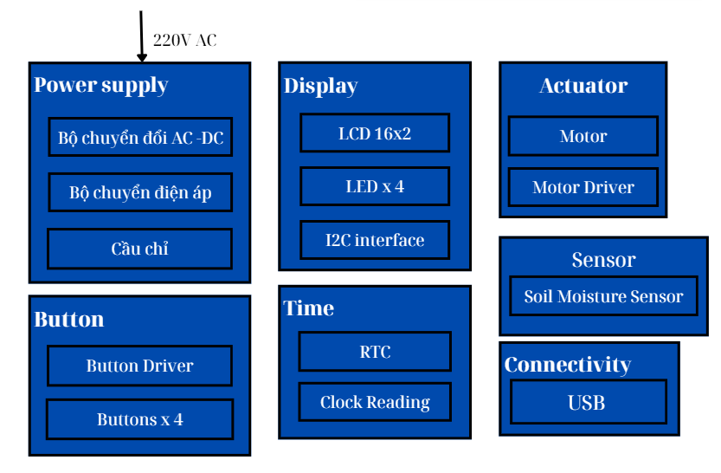
Hình 4.1. Kiến trúc hệ thống

  - Sơ đồ khối phần cứng
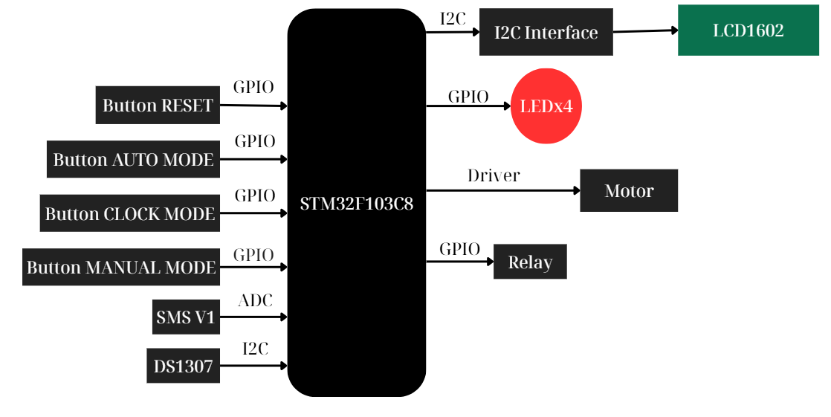
Hình 4.2. Sơ đồ khối phần cứng
  - Sơ đồ mạch thiết kế

